**Colegio Salesiano Santa Cecilia**

[](http://images.google.es/imgres?imgurl=http://monasdecara.files.wordpress.com/2009/01/donbosco.jpg&imgrefurl=http://monasdecara.wordpress.com/2009/01/13/partido-baloncesto-domingo11/&usg=__X3m27jte7-M8p-9Sbk1dudfF_TQ=&h=480&w=387&sz=30&hl=es&start=1&itbs=1&tbnid=gFP3G1tGQuxv4M:&tbnh=129&tbnw=104&prev=/images?q=don+bosco&hl=es&gbv=2&tbs=isch:1)

**Proyecto**

“WorkNet”

**Presentado por:**

García Sibrián, José Atilio

Minero Dubón, Carlos Antonio

Rodríguez Gómez, Julio Cesar

**Especialidad:**

Sistemas Informáticos e Inglés Técnico

**Maestros:**

Maira Yesenia Beltrán Mejía José Felix Sinto Masin

Jueves, 28 de mayo, 2015

ÍNDICE

Descripción Página

Introducción . . . . . . . . . . i

Objetivos . . . . . . . . . . ii

Objetivo General . . . . . . . . ii

Objetivos Específicos . . . . . . . ii

**PARTE I**

1. Descripción del Proyecto . . . . . . . 3

2. Planteamiento del Proyecto . . . . . . . 4

3. Alcances . . . . . . . . . . 7

4. Limitaciones . . . . . . . . . 8

5. Cronograma de actividades . . . . . . . 9

7. Requerimientos del sistema . . . . . . . 10

8. Estudio de factibilidad . . . . . . . . 11

9. Presupuesto . . . . . . . . . 12

**PARTE II**

10. Análisis del sistema . . . . . . . . 13

Diagrama Entidad-Relación . . . . . . 13

Diagrama de Base de Datos . . . . . . 13

Descripción de tablas . . . . . . . 14

11. Diseño del sistema . . . . . . . . 20

Diseño de la interfaz . . . . . . . 20

Roles . . . . . . . . . . 29

Descripción de botones y Barras . . . . . 32

12. Glosario Técnico . . . . . . . . 41

# INTRODUCCIÓN

En el siguiente documento se plantea el PTC 2015 “WorkNet”. Incluyendo los objetivos del proyecto, así como su descripción, y lo que se espera llegue a cumplir, se incluyen aspectos como: cronograma, estudio de factibilidad, requerimientos de desarrollo, análisis de base de datos, descripción de pantallas, alcances y limitaciones.

Este documento describe todos los aspectos fundamentales para que se exprese la idea de “WorkNet”.

# OBJETIVOS

Objetivo General

* Desarrollar una aplicación web orientada a ser una red social empresarial que ayude a las empresas a hacer “networking” para que dos o más empresas se ayuden a crecer entre sí, igualmente a los usuarios individuales a encontrar empleo en las empresas que necesiten de personal y hacerlo de una manera más moderna y rápida.

Objetivos Específicos

* Determinar las necesidades de las empresas para que estas puedan conectarse en esta red social y ayudarse mutuamente, igualmente las necesidades de las mismas al momento de contratar empleados.
* Organizar la red social para que sea profesional y al mismo tiempo muy atractivo para que las personas y empresas que la utilicen tengan un ambiente en el que se sientan seguros y beneficiados.

# DESCRIPCIÓN DEL PROYECTO

El proyecto “WorkNet” se ha tomado de base en una problemática muy común aquí en El Salvador y es que no existe algo que una a las empresas, si ese “algo” que pueda unirlas, no existe un crecimiento de país como tal. La empresas nacionales y tanto como las que llegaron a nuestro El Salvador (la mayoría en realidad), tienden no estar conectadas con otras empresas pero sí quieren lo que es una competencia, a ver quién tiene más clientes, mejores productos o cosas así de competitividad. WorkNet nace de esa problemática, con la esperanza que esta red social pueda acercar empresa con empresa, siempre tocando el tema de la competitividad pero de una forma diferente motivando a hacer “networking” más seguro, confiable.

También como grupo de trabajo nos hemos basado en una gran problemática nacional, como lo es el desempleo. Por medio de este sistema, los usuarios no pertenecientes o afiliados a una empresa podrán aplicar a ciertas ofertas de trabajo que las mismas empresas colocarán.

# PLANTEAMIENTO DEL PROYECTO: WorkNet

Se desarrollará una aplicación Web la cual será una red social orientada a las empresas que desean tener una unión con otras empresas para complementarse mutuamente, la empresa igualmente podrá realizar eventos como, charlas, capacitaciones, entre otros. Y así lograr que empresas vecinas asistan a estas capacitaciones para aumentar productividad en la empresa.

La empresa podrá crear una cuenta y editar su perfil y así mismo podrá publicar ofertas de trabajo para que usuarios puedan aplicar a las ofertas que una empresa publique.

MÓDULOS A DESARROLLAR:

**MODULO ADMINISTRADOR**: Consistirá en el control de las cuentas de Usuarios, Empresas, denuncias, verifica que toda la información sea verídica y así tener una aplicación segura y autentico posible, tendrá las diferentes funciones:

* **CUENTAS EN ESPERA:** Se encontrarán todas las solicitudes de los usuarios que quieran ser parte de la red social.
* **DENUNCIAS:** Se mostrarán todas las denuncias de los usuarios, el motivo por el cual lo denuncian y el administrador verificará si la denuncia se debe de tratar o solamente fue malas intenciones.
* **CUENTAS:** Se visualizarán todas las cuentas que son parte de la red social, las cuales pueden ser modificadas por el administrador.
* **CREAR CATEGORIA:** En esta sección el administrador podrá crear una categoría de trabajo para facilitarle la búsqueda de empresas a los usuarios y también a las mismas empresas.
* **CUENTA PERSONAL:** Podrá hacer cambios a toda la información personal que el administrador desea ingresar a la plataforma.

**MODULO EMPRESA:** El empresario podrá realizar una amplia gama de procesos los cuales serán:

* **MENSAJES:** Interacción entre empresas las cuales se siguen mutuamente por mensajes privados.
* **VIDEOCONFERENCIA:** Interacción entre empresas de manera más interactiva y así también poder tener primeras entrevistas con usuarios independientes que están aplicando a una oferta de trabajo.
* **EVENTOS:** El empresario podrá realizar eventos así como también podrá unirse a eventos de otras empresas.
* **BUSQUEDA POR CATEGORIA:** La empresa podrá hacer una búsqueda de manera más general para poder encontrar una empresa según sus necesidades.
* **PORTAFOLIO:** La empresa podrá subir, modificar, eliminar trabajos de su empresa con el fin de mostrar una pequeña parte de lo que la empresa puede realizar.
* **NUEVA OFERTA DE TRABAJO:** La empresa podrá publicar ofertas de trabajo si la empresa necesita personal.
* **CUENTAS:** El empresario podrá realizar cuentas a sus empleados más destacados para así que le ayuden con las funciones de la aplicación.
* **CUENTA PERSONAL:** El empresario podrá modificar la información de la empresa.

**MODULO TRABAJADOR:** Se creara por medio del módulo empresa, este usuario cooperara al empresario a realizar los diferentes procesos:

* **MENSAJES:** Interacción entre usuarios y empresas las cuales se siguen mutuamente por mensajes privados.
* **VIDEOCONFERENCIA:** Interacción entre empresas de manera más interactiva.
* **BUSQUEDA POR CATEGORIA:** La empresa podrá hacer una búsqueda de manera más general para poder encontrar una empresa según sus necesidades.
* **PETICION DE EVENTOS:** El empleado podrá sugerir al empresario poder asistir a un evento o sugerir crear un evento.
* **CUENTA PERSONAL:** El empresario podrá modificar la información del su perfil.

**MODULO USUARIO INDEPENDIENTE:** El usuario que se podría llamar desempleado podrá crear una cuenta con el fin de obtener un empleo al unirse con una empresa o yendo a eventos de empresas para capacitarse, los procesos que podrá realizar son:

* **MENSAJES: MENSAJES:** Interacción entre usuarios y empresas las cuales se siguen mutuamente por mensajes privados.
* **VIDEOCONFERENCIA:** Interacción con empresas de manera más interactiva y así también poder tener primeras entrevistas con empresas para obtener un empleo
* **BUSCAR OFERTAS DE TRABAJO:** En esta sección el usuario podrá buscar oportunidades de trabajo dependiendo a sus capacidades.
* **CURRICULUM:** Crear, eliminar, modificar su curriculum.
* **BUSQUEDA POR CATEGORIA:** El usuario podrá hacer una búsqueda de manera más general para poder encontrar una empresa según sus capacidades.
* **CUENTA PERSONAL:** El empresario podrá modificar la información.

# ALCANCES

**MODULO ADMINISTRADOR**:

* Consistirá en el control y activación de las cuentas de Usuarios, Empresas, denuncias.
* Verifica que toda la información sea verídica y así tener una aplicación segura y autentico posible.

**MODULO EMPRESA:**

* El empresario podrá realizar eventos como capacitaciones para que otras empresas asistan a ellas.
* La empresa podrá asistir a los eventos que otros usuarios creen.
* El usuario podrá crear ofertas de trabajo en dado caso la empresa necesite personal.
* Tendrá la facilidad para los usuarios para tener las primeras entrevistas vía Video Conferencia.
* Las empresas estarán a la intemperie de ser valoradas tanto como empresas y en trabajos realizados.
* Podrán subir a la red social muestras de trabajos hechos por la empresa para demostrar lo que son capaces de realizar.

**MODULO TRABAJADOR:**

* Se creara por medio del módulo empresa, este usuario cooperara al empresario a realizar eventos, contrataciones.

**MODULO USUARIO INDEPENDIENTE:**

* El usuario que se podría llamar desempleado podrá crear una cuenta con el fin de obtener un empleo al unirse con una empresa o yendo a eventos de empresas para capacitarse.

# LIMITACIONES

* La Aplicación Web no se podrá utilizar a menos que se tenga acceso a Internet.
* El usuario independiente deberá dar de baja su cuenta en dado caso se una a una empresa y será decisión de la empresa crear una cuenta para el recién empleado o no.
* No se cuenta con una aplicación especialmente para dispositivos móviles, se tendrá que utilizar el Navegador para acceder a la red social desde un dispositivo móvil.
* El usuario deberá esperar la activación de su cuenta.
* Se necesitan recursos extra (Cámara Web) para utilizar al 100% la aplicación Web.

# CRONOGRAMA DE ACTIVIDADES

|  |  |  |  |  |  |  |  |  |  |  |  |  |  |  |  |  |  |  |  |  |  |  |  |  |  |
| --- | --- | --- | --- | --- | --- | --- | --- | --- | --- | --- | --- | --- | --- | --- | --- | --- | --- | --- | --- | --- | --- | --- | --- | --- | --- |
| **ACTIVIDADES** | **Enero** | **Febrero** | | | | **Marzo** | | | | **Abril** | | | | **Mayo** | | | | **Junio** | | | | **Julio** | | | |
| *SEMANA* | *4* | *1* | *2* | *3* | *4* | *1* | *2* | *3* | *4* | *1* | *2* | *3* | *4* | *1* | *2* | *3* | *4* | *1* | *2* | *3* | *4* | *1* | *2* | *3* | *4* |
| Aprobación de PTC |  |  |  |  |  |  |  |  |  |  |  |  |  |  |  |  |  |  |  |  |  |  |  |  |  |
| Elaboración de Anteproyecto |  |  |  |  |  |  |  |  |  |  |  |  |  |  |  |  |  |  |  |  |  |  |  |  |  |
| Entrega de Anteproyecto |  |  |  |  |  |  |  |  |  |  |  |  |  |  |  |  |  |  |  |  |  |  |  |  |  |
| Desarrollo de PTC |  |  |  |  |  |  |  |  |  |  |  |  |  |  |  |  |  |  |  |  |  |  |  |  |  |
| 50% PTC |  |  |  |  |  |  |  |  |  |  |  |  |  |  |  |  |  |  |  |  |  |  |  |  |  |
| Avance 75% |  |  |  |  |  |  |  |  |  |  |  |  |  |  |  |  |  |  |  |  |  |  |  |  |  |
| 75% PTC |  |  |  |  |  |  |  |  |  |  |  |  |  |  |  |  |  |  |  |  |  |  |  |  |  |
| Correcciones del PTC |  |  |  |  |  |  |  |  |  |  |  |  |  |  |  |  |  |  |  |  |  |  |  |  |  |
| Entrega final PTC |  |  |  |  |  |  |  |  |  |  |  |  |  |  |  |  |  |  |  |  |  |  |  |  |  |
| SDJ |  |  |  |  |  |  |  |  |  |  |  |  |  |  |  |  |  |  |  |  |  |  |  |  |  |

# REQUERIMIENTOS DEL SISTEMA

Para el desarrollo de la red social “WorkNet” el grupo de trabajo ha decidido que se implementaran algunos Softwares para el desarrollo de la misma.

Base de datos:

* MySQL Workbench 6.2: Es un gestor de base de datos con el cuál podremos realizar la base de datos de WorkNet

Programación y estilo, con los implementos de programación y estilo Web, le daremos el estilo deseado a WorkNet, para que sea una interfaz amigable y de fácil uso para el usuario.

* HMTL 5
* CSS 3
* JavaScript 1.8
* Bootstrap v3.3.2

Para la realización de dicho proyecto, también el grupo de trabajo utilizará un editor de texto:

* Brackets v1.1: Es un editor de texto de fácil uso.

# ESTUDIO DE FACTIBILIDAD

El proyecto busca ayudar a empresas y a trabajadores que tengan usuario en esta red social. Por eso se considera un buen proyecto, porque busca ayudar a dos sectores que aunque sean diferentes, se necesitan para que se puedan hacer funcionar, la idea principal de este proyecto es el “networking”, por eso se presenta la factibilidad del mismo:

**La factibilidad económica** del proyecto es ventajosa, ya que se gastaría solamente transporte, energía eléctrica, y alimentos de los programadores.

**La factibilidad en cuanto a tiempo**, se espera que esté terminada antes del límite de tiempo que es la última semana de junio.

**El proyecto socialmente** puede ser aceptado, ya que busca ayudar en un ámbito en el cual el país necesita que sea mejorado, el sector laboral y empresarial, las empresas pueden hacer “networking” lo que será beneficioso para cada una de ellas, ya que pueden entrar a esta red social sin costo alguno y ayudarse mutuamente para que puedan crecer. Las empresas más beneficiadas serán las que van naciendo, ya que no tienen que gastar dinero para entrar a esta red.

**También es muy factible para los usuarios que busquen trabajo en estas empresas**, ya que pueden ver los requisitos que estas mismas piden, y ver una comparación de habilidades solicitadas y las que este usuario tiene. Es una manera más rápida de buscar empleo sin tener que salir a las calles o estar buscando en clasificados, porque en esta red social está definida como una red empresarial.

# PRESUPUESTO

|  |  |  |  |
| --- | --- | --- | --- |
| Material | Precio unidad | Monto | Total |
| Papelería | $3.00 | 2 | $6.00 |
| Impresiones | $2.00 | 5 | $10.00 |
| Transporte | $4.00 | 5 | $20.00 |
| Energía Eléctrica | $5.00 | 3 | $15.00 |
| Banner | $10.00 | 1 | $10.00 |
| Brochure | $0.30 | 30 | $9.00 |
| Comida | $7.50 | 10 | $75.00 |
| Hosting | $26.50 | 1 | $26.50 |
| CDs | $0.50 | 7 | $3.50 |
| Licencia Adobe Photoshop CSS | $100 | 1 | $100 |
| Licencia Adobe Ilustrator CSS | $100 | 1 | $100 |
| Total | | | $375.00 |

# ANÁLISIS DEL SISTEMA

**DIAGRAMA DE BASE DE DATOS**

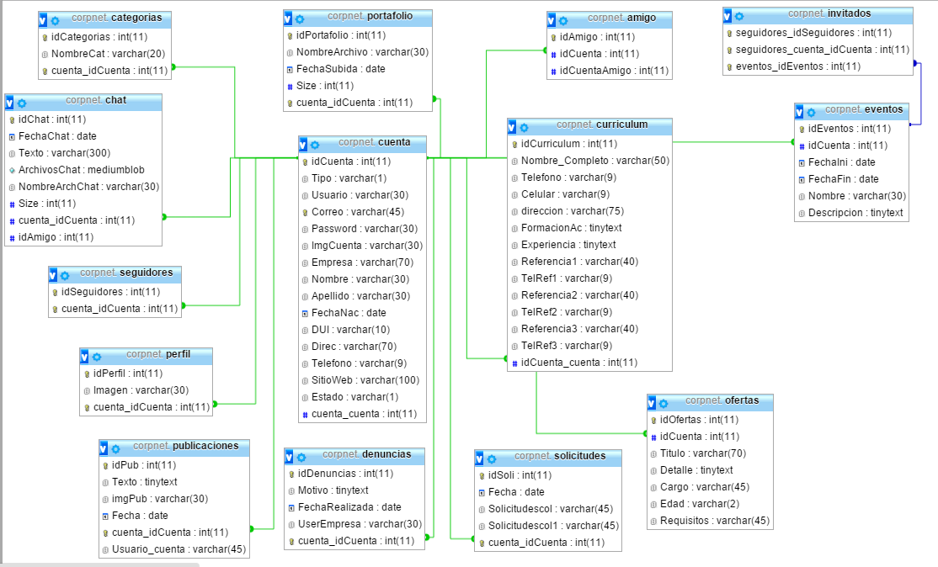

**DESCRIPCIÓN DE TABLAS**

Tabla **cuenta**. La utilizamos para guardar todos los datos de los usuarios, los datos más importantes. También existe un campo en esta tabla que se llama “Tipo”, este lo que hace es separar a las cuentas de los diferentes módulos (Administrador (1), Empresa (2), Trabajador (3) y Usuario (4)). Se utilizan también algunos elementos personales como lo son el nombre, apellido, la fecha de nacimiento de la persona, DUI, entre otros.

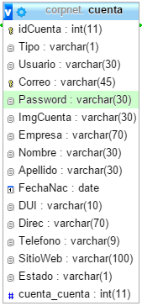

Tabla: **publicaciones**. En esta tabla se guardan las publicaciones que los usuarios (los módulos hacen). Guardamos el texto de la publicación, la fecha de correspondiente de la publicación y así mismo esta tabla se une con otra tabla para realizar dicha relación con cuenta.

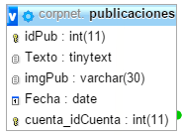

Tabla **perfil**. En esta tabla se guarda la información de los perfiles, con la pequeña que se guarda el enlace de la foto de perfil de los usuarios.

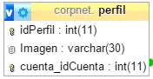

Tabla **chat**: En esta tabla la utilizamos para guardar la fecha en que un mensaje es enviado hacia otra cuenta, el texto y quién lo envía.

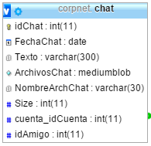

Tabla **categorías**. Esta tabla la ocupamos para guardar los nombres de las categorías que se crean en el sistema.

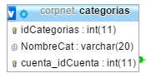

Tabla **seguidores**. Esta es una tabla especial para las empresas, ya que ellas no tendrán amigos, serán los seguidores. Se guardará el id de quién la está siguiendo.

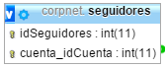

Tabla **portafolio**. Esta tabla nos sirve para guardar algunos datos que se piden en el portafolio de nuestro sistema, como por ejemplo el nombre del archivo, la fecha que se ha subido el archivo y el tamaño del archivo.

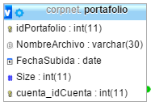

Tabla **amigo**. En esta tabla se guarda los id de y se relacionan para saber el “amigo” de cada usuario. Se mandan a llamar dichos ID para comprobar la amistad.

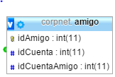

Tabla **eventos**. En esta tabla se guardan los eventos registrados por las empresas que por medio de un formulario tomamos los datos más importantes.

Tabla invitados. En esta tabla se guardan los ID de las personas que asistirán a los eventos.

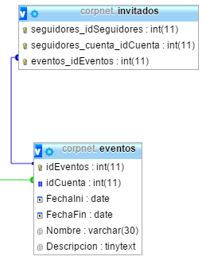

Tabla **ofertas**. En la tabla ofertas se guardan los datos en que una empresa da las ofertas de trabajo para los usuarios normales y que estos apliquen a un trabajo.

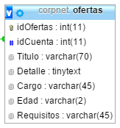

Tabla **solicitudes**: Esta tabla es la que cumple la función cuando un usuario intenta agregar a otro como amigo, le caen las solicitudes. Se pide la fecha que se envía y la cuenta hacia la que va la solicitud.

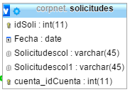

Tabla **denuncias**. Esta tabla se utiliza para guardar los motivos en los cuales una empresa o usuario denuncia a otra empresa. Se verifica el motivo, la fecha que se realiza y el usuario que la realiza.

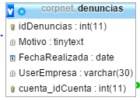

Tabla **curriculum**. En esta tabla es donde se guardan todo lo referente del curiculum del usuario, el cual presenta hacia una empresa cuando hay ofertas de trabajo disponibles.

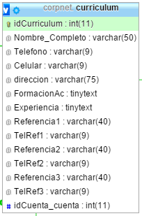

# DISEÑO DE LA INTERFAZ DE WorkNet

Worknet es un proyecto orientado a empresas innovadoras y actualizadas, por ende tiene que tener un diseño muy atractivo, pero a la vez con seriedad. Por eso, la interfaz gráfica está basada en el diseño “flat”, o en español, plano.

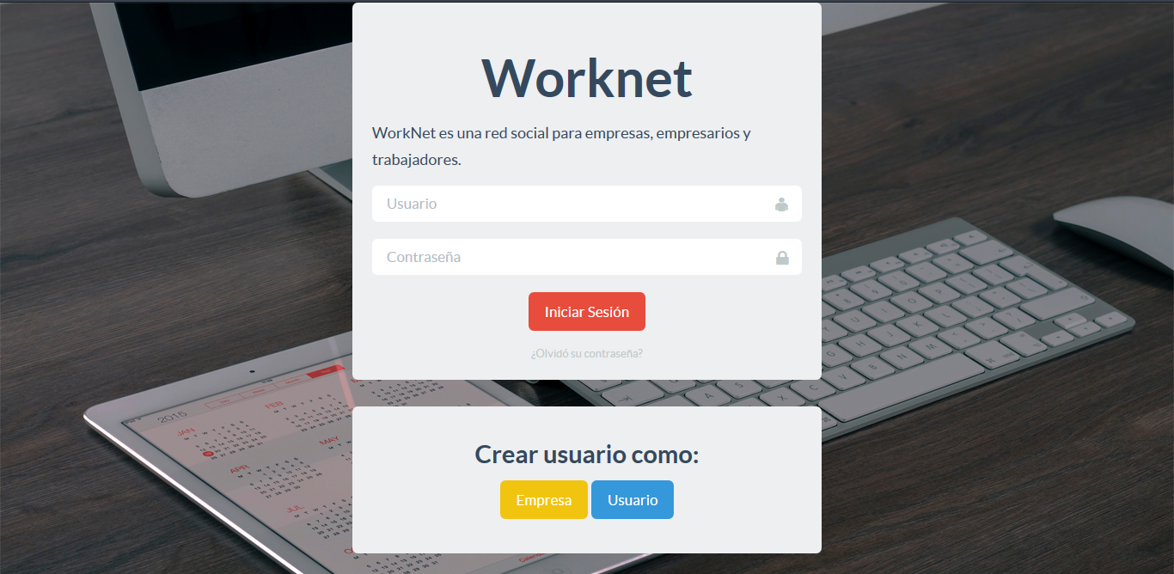

Como se observa, los botones no son totalmente cuadrados, y los colores que se utilizan no son fuertes, sino, son colores suaves que no cansan la vista.

La paleta de colores de WorkNet es la siguiente:



Los colores varían, excepto que no pueden ser colores muy fuertes o saturados.

Alguna de las variaciones de colores de WorkNet, pueden ser:

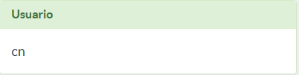

La tipografía utilizada en WorkNet es Lato:



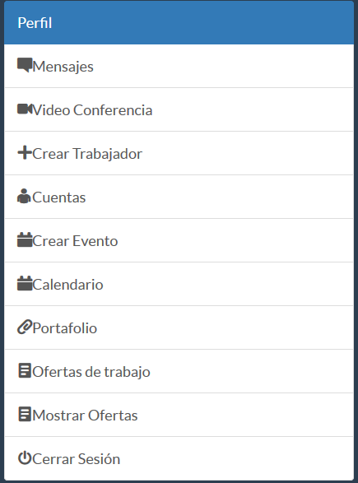

El Logo de WorkNet es:

Isologo:



Isotipo:



El logo se puede usar en fondos más claros pero usándolo con otros tonos de isologo:



Los formularios de WorkNet son formales, y son sencillos de usar para que el usuario no se pierda:

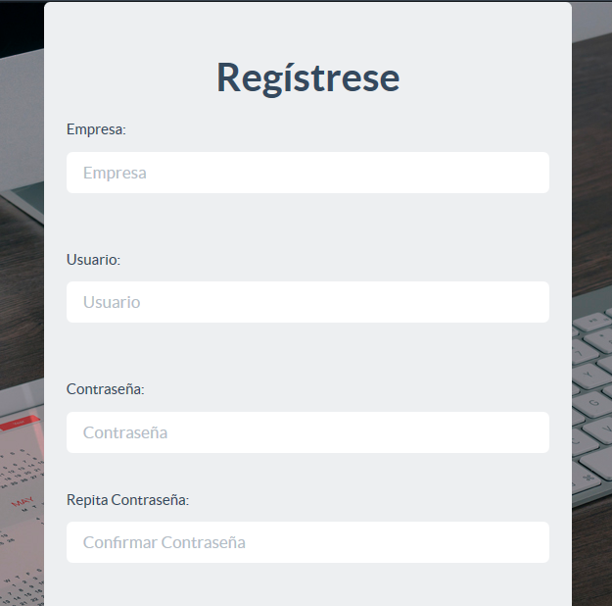

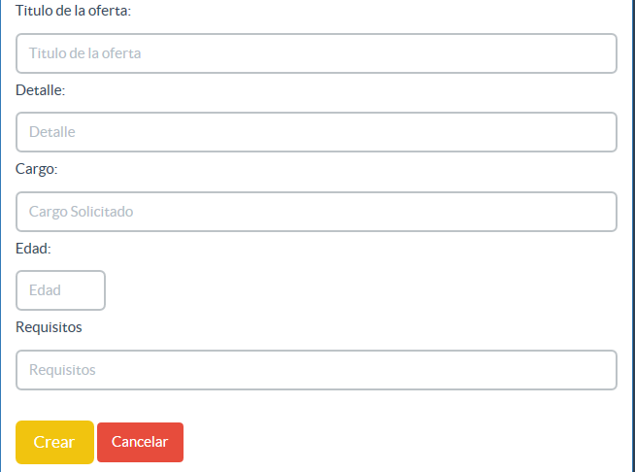

Con colores de advertencia en caso de que algo este incorrecto:

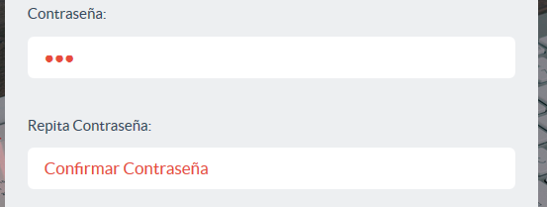

Calendario para eventos, así los usuarios pueden tener acceso a la información de los eventos de una manera más práctica:

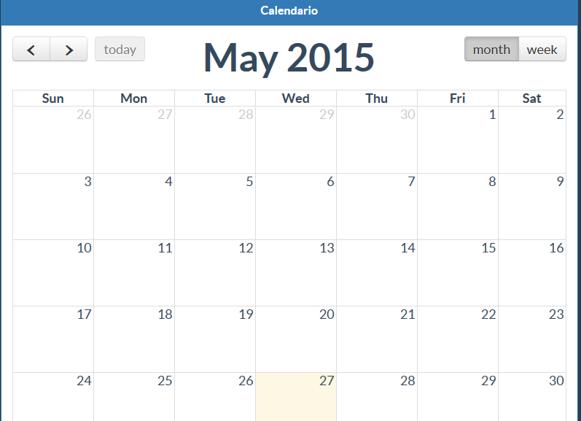

Listados de amigos visualizados por el usuario que ha ingresado a la aplicación:

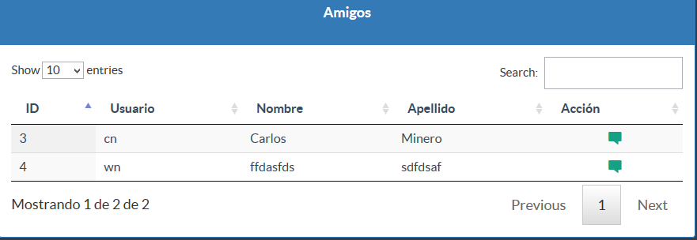

Espacio para que las empresas puedan subir sus portafolios:

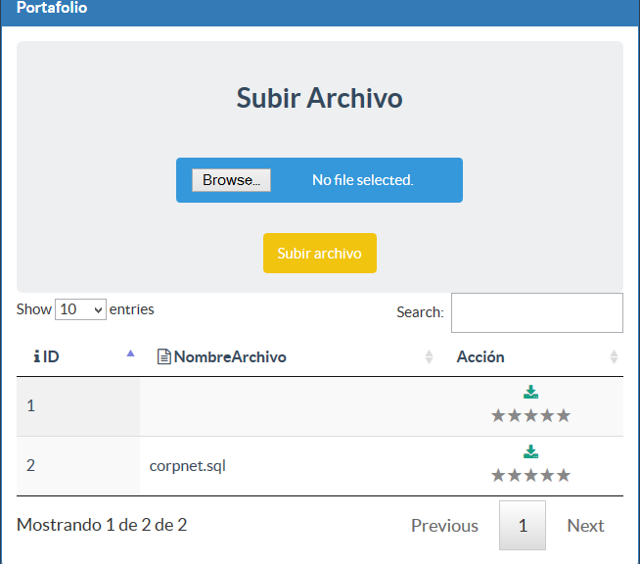

# ROLES

**Usuario Administrador:** El administrador es el usuario con más privilegios en la plataforma, únicamente existe un usuario administrador que consta de las diferentes opciones:

* **Activar usuarios y desactivarlos:** El administrador puede activar y desactivar a cualquier tipo de usuarios para permitir o denegar acceso a la red social.
* **Eliminar usuarios:** El administrador puede eliminar a un usuario de la aplicación en caso de tener denuncias acumuladas reales u otro tipo de violación a los términos de la aplicación.
* **Restablecer contraseña** :El administrador al usar esta opción la contraseña del usuario se modificara a “WorkNet2015”
* **Crear una nueva categoría:** En caso que en la red social no exista una categoría que se es requerida el administrador puede crear esta nueva categoría para que los usuarios puedan hacer uso de ella y así mismo puede verificar las categorías existentes.
* **Denuncias:** El administrador tiene el control de las denuncias realizadas hacia los usuarios, el administrador puede tomar acción ante estas denuncias ya sea eliminando el usuario o desactivándolo por un tiempo determinado.
* **Reportes:** El administrador puede realizar reportes de los usuarios registrados en la plataforma, categorías, denuncias, etc.
* **Privilegios Generales:** en caso el administrador desee cambiar su contraseña, puede ser modificada cuando se quiera.

**Usuario Empresario:** El empresario es el segundo usuario con más privilegios que los demás usuarios (excepto el administrador) puede tener el control de usuarios pero en un nivel más básico ya que solo controla los usuarios que la crea (usuarios Trabajadores), el usuario empresario consta de las siguientes opciones:

* **Crear usuarios trabajadores:** El empresario puede crear usuarios trabajadores para que colaboren con lo que son: creación de eventos y sugerir empresas a la cual puedan seguir.
* **Eliminar usuario trabajadores:** en caso un usuario ya no trabaje en la compañía u otro tipo de circunstancias el empresario puede eliminar usuarios de trabajadores de la plataforma (únicamente los que esa empresa ha creado).
* **Reestablecer contraseña:** En caso los usuarios hayan olvidado sus contraseñas el empresario puede restablecer sus contraseñas a “WorkNet2015”.
* **Agregar Usuarios:** El usuario empresario tiene una red de empresas y usuarios afiliados los cuales pueden tener interacción por medio de mensajes privados o video llamada desde la red social, así como también puede eliminar empresas o usuarios las cuales ya no quiere estar afiliada.
* **Eventos:** El usuario empresario puede crear eventos que su compañía realizara para que esta abierta ante otras empresas y que puedan asistir así como el empresario puede asistir a eventos que otras compañías han creado.
* **Portafolio:** El empresario puede subir a su portafolio de trabajo muestras de creaciones de la empresa, para ser calificadas por otras empresas y así dar a demostrar la capacidad de la empresa al desarrollo de su trabajo. El empresario puede eliminar el archivo cuando el desee y subir tantos archivos como se desee.
* **Ofertas de trabajo:** El usuario empresario pude crear nuevas ofertas de trabajo para que usuarios puedan aplicar a ella, puede editar, eliminar y ver las ofertas creadas.
* **Privilegios Generales:** Empresario así como la mayoría de usuario puede hacer publicaciones para que los usuarios que están afiliadas puedan ver, comentar, o denunciar (sí es necesario) estas publicaciones, editar su perfil, y su propia contraseña.

**Usuario trabajador:** Este usuario se crea por medio del usuario empresario y sus privilegios son mínimos pero no menos importantes, el trabajador ayuda al empresario a realizar eventos, sugerir empresas y hasta incluso interactuar con usuarios y usuarios empresarios, sus opciones son las siguientes:

* **Eventos:** A diferencia del empresario el trabajador únicamente seguiré posibles eventos que el usuario empresario tomara la decisión de crearlos o denegar esa solicitud.
* **Privilegios Generales:** El usuario puede hacer publicaciones en nombre de la empresa a la que pertenece, buscar empresas, usuarios y así también agregarlos a su red de contactos, editar su perfil y su propia contraseña.

**Usuario:** El usuario únicamente puede hacer control de su propia cuenta así como el usuario trabajador, el usuario tiene muchas opciones:

* **Ofertas de trabajo:** el usuario puede buscar ofertas de trabajo de las empresas que él sigue en las cuales puede aplicar y tener entrevistas por medio de video llamadas o quedar de acuerdo en algo por medio de los mensajes privados.
* **Curriculum:** El usuario puede crear su curriculum para enviar a empresas o que las empresas ingresen a su perfil y verificar su información académica tanto como laboral, el usuario puede editar y eliminar este curriculum.
* **Privilegios Generales:** El usuario puede hacer uso de las publicaciones para darse a conocer, puede editar su perfil y contraseña.

# DESCRIPCION DE BOTONES Y BARRAS

**Descripción de botones admin.**

Botones de Inicio, al dar clic, se direcciona al inicio.



El botón de funciones muestra más opciones del usuario.

* Usuarios: El admin puede ver todos los usuarios en la plataforma.
* Cambiar contraseña: El usuario puede modificar su contraseña.
* Reportes: Muestra los reportes de mal uso de worknet, como el uso de malas palabras u ofensas.
* Cerrar sesión: Para salir de la sesión que el usuario mantiene.

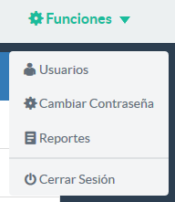

Usuarios: El admin puede ver todos los usuarios en la plataforma.



Categorías, el admin puede ver todas las categorías que han sido creadas.



Reportes: Muestra los reportes de mal uso de worknet, como el uso de malas palabras u ofensas.



Cerrar Sesión: Para salir de la sesión que el usuario mantiene.



**Botones módulo de empresa:**

Botones de Inicio, al dar clic, se direcciona al inicio.



Bonotes de Perfil, al dar clic, se direcciona al perfil de la empresa.

 

El botón de cuenta muestra más opciones del usuario.

* Buscar amigos: Es una función que se divide en:
  + Empresas: Busca los usuarios con ID de empresa.
  + Usuarios: Busca los usuarios con ID de un usuario común.
* Cambiar contraseña: El usuario puede modificar su contraseña.
* Cerrar sesión: Para salir de la sesión que el usuario mantiene.

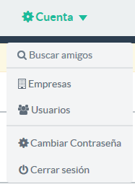

Mensajes, este botón direcciona a seleccionar el usuario con el que el usuario quiere chatear.



Video Conferencia, este botón direcciona a seleccionar el usuario con el que el usuario quiere hacer video conferencias.



Crear Trabajador, la empresa puede crear un trabajador.



Cuentas, la empresa puede ver las cuentas de empleados que ha creado.



Crear Evento la empresa puede crear un evento para todos sus usuarios, o para los que deseen asistir.



Calendario, la empresa puede ver los eventos creados y sus descripciones.



Portafolio, la empresa puede ver y subir archivos que muestren partes de su trabajo. Como una tarjeta de presentación.



Ofertas de Trabajo, la empresa puede crear una oferta de trabajo.



Mostrar Ofertas, la empresa puede ver las ofertas creadas.



El usuario puede chatear con otros usuarios.

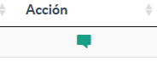

**Botones módulo del usuario**

Botones de Inicio, al dar clic, se direcciona al inicio.



Bonotes de Perfil, al dar clic, se direcciona al perfil del trabajador.

 

El botón de cuenta muestra más opciones del usuario.

* Agregar amigos: Es una función que se divide en:
  + Empresas: Busca los usuarios con ID de empresa.
  + Usuarios: Busca los usuarios con ID de un usuario común.
* Cambiar contraseña: El usuario puede modificar su contraseña.
* Cerrar sesión: Para salir de la sesión que el usuario mantiene.

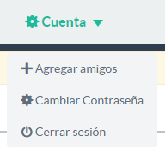

Mensajes, este botón direcciona a seleccionar el usuario con el que el usuario quiere chatear.



Video Conferencia, este botón direcciona a seleccionar el usuario con el que el usuario quiere hacer video conferencias. Por lo general, hacia empresas.



Buscar Ofertas de Trabajo, las empresas colocan anuncios de trabajo, estos anuncios son vistos desde esta parte por el usuario.

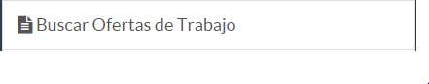

Crear Curiculum, aquí es dónde el usuario puede llenar un formulario y crear su propio curiculum para enviárselo a una empresa.



Ver Curiculum, aquí es dónde el usuario puede visualizar el curiculum perteneciente. Es una vista de ello.



**Botones módulo de trabajador:**

Botones de Inicio, al dar clic, se direcciona al inicio.



Bonotes de Perfil, al dar clic, se direcciona al perfil del trabajador.

 

El botón de cuenta muestra más opciones del usuario.

* Buscar amigos: Es una función que se divide en:
  + Empresas: Busca los usuarios con ID de empresa.
  + Usuarios: Busca los usuarios con ID de un usuario común.
* Cambiar contraseña: El usuario puede modificar su contraseña.
* Cerrar sesión: Para salir de la sesión que el usuario mantiene.



Mensajes, este botón direcciona a seleccionar el usuario con el que el usuario quiere chatear.



Video Conferencia, este botón direcciona a seleccionar el usuario con el que el usuario quiere hacer video conferencias.



Esta opción solamente crea solicitudes de eventos los cuales el empresario decide si crearlos o no.



Calendario, la empresa puede ver los eventos creados y sus descripciones.



# GLOSARIO TÉCNICO

**CSS (CASCADING STYLE SHEETS):** Lenguaje usado para definir y crear la presentación de un documento estructurado escrito en [HTML](http://es.wikipedia.org/wiki/HTML) o [XML](http://es.wikipedia.org/wiki/Extensible_Markup_Language)[2](http://es.wikipedia.org/wiki/Hoja_de_estilos_en_cascada#cite_note-2).

**CURRICULUM**: Conjunto de experiencias (educacionales, laborales y vivenciales) de una persona. Se aplica comúnmente en la búsqueda de empleo.

**HTML5 (HYPERTEXT MARKUP LANGUAGE, VERSIÓN 5**): Quinta revisión importante del lenguaje básico de la [World Wide Web](http://es.wikipedia.org/wiki/World_Wide_Web), [HTML](http://es.wikipedia.org/wiki/HTML).

**JAVASCRIPT:** [Lenguaje de programación interpretado](http://es.wikipedia.org/wiki/Lenguaje_de_programaci%C3%B3n_interpretado), dialecto del estándar [ECMAScript](http://es.wikipedia.org/wiki/ECMAScript). Se define como [orientado a objetos](http://es.wikipedia.org/wiki/Programaci%C3%B3n_orientada_a_objetos), [basado en prototipos](http://es.wikipedia.org/wiki/Programaci%C3%B3n_basada_en_prototipos), [imperativo](http://es.wikipedia.org/wiki/Programaci%C3%B3n_imperativa), débilmente tipado y dinámico.

**MYSQL WORKBENCH**: Herramienta visual de diseño de bases de datos que integra desarrollo de software, Administración de bases de datos, diseño de bases de datos, creación y mantenimiento para el sistema de base de datos [MySQL](http://es.wikipedia.org/wiki/MySQL).

**MYSQL:**  [Sistema de gestión de bases de datos](http://es.wikipedia.org/wiki/Sistema_de_gesti%C3%B3n_de_bases_de_datos) [relacional](http://es.wikipedia.org/wiki/Modelo_relacional), [multihilo](http://es.wikipedia.org/wiki/Hilo_de_ejecuci%C3%B3n) y [multiusuario](http://es.wikipedia.org/wiki/Multiusuario) con más de seis millones de instalaciones.

**NETWORKING:** Construir relaciones con personas de tu entorno profesional que quieran hacer negocios contigo o con las que puedas hacerlo en un futuro de una forma u otra.

**XML (E*X*TENSIBLE *M*ARKUP *L*ANGUAGE):**  [Lenguaje](http://es.wikipedia.org/wiki/Lenguaje) de marcas desarrollado por el [World Wide Web Consortium](http://es.wikipedia.org/wiki/World_Wide_Web_Consortium) (W3C) utilizado para almacenar datos en forma legible.